一.Spring的基于ApsectJ的注解的AOP开发

1.创建项目, 引入jar包

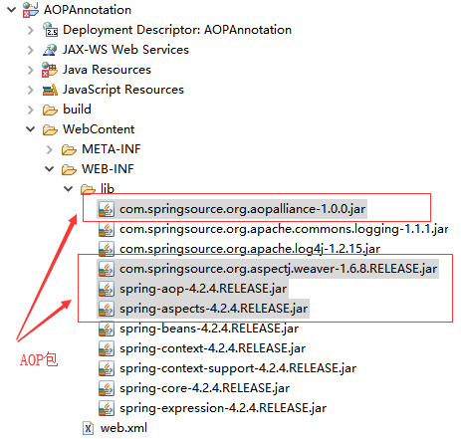

2.编写目标类并配置

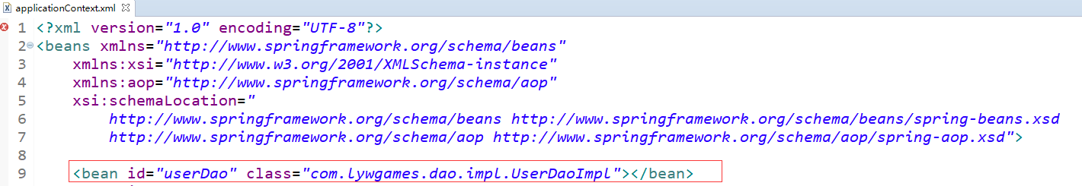

3.编写切面类并配置

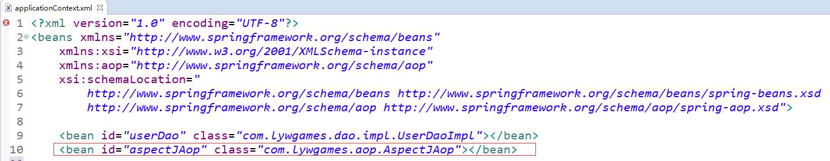

4.在配置文件中打开注解的AOP开发

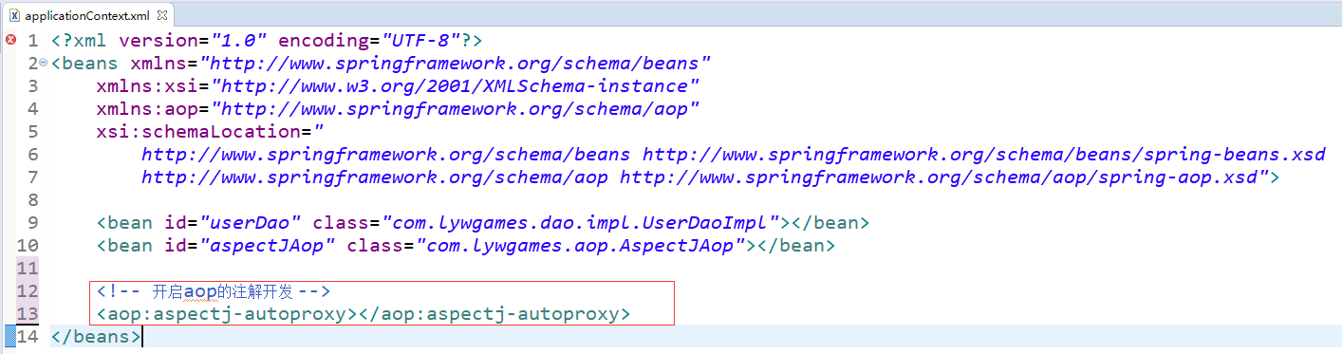

5.在切面类上使用注解@Aspect



6.前置通知@Before

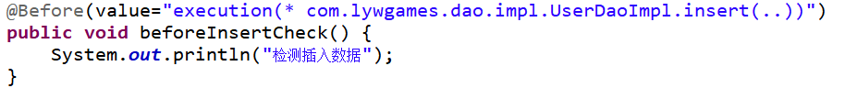

7.后置通知@AfterReturning



8.环绕通知@Around

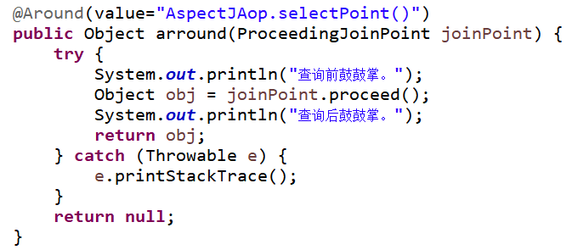

9.异常抛出通知@AfterThrowing

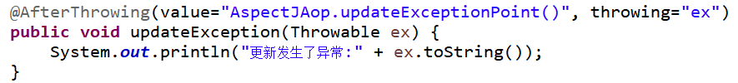

10.最终通知@After

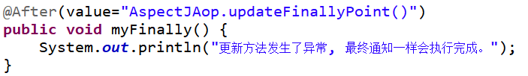

11.注解配置切入点

